**INSTRUKCE:**

**Vyplňte prosím následující pracovní list. Dne 14. 5. 2020 si při naší společné on-line konzultaci zkontrolujeme správné odpovědi.**

1. Určete typ a stupeň sluchového postižení:

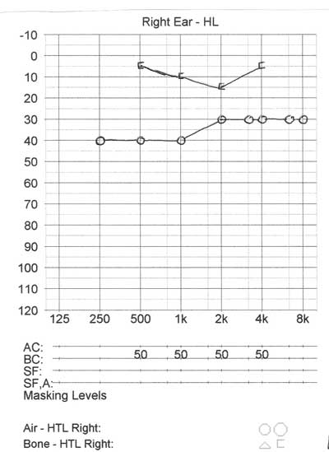

1. Charakterizujte pojem binaurální slyšení/binaurální korekce:
2. Stručně popište princip korekce sluchové vady sluchadly. Přibližte pojem „fitting“ sluchadel.
3. Vysvětlete, co umožňuje nastavení kompenzační pomůcky na poměr signál – šum:
4. Co je to ušní tvarovka a jak je vyrobena? Jaká opatření je třeba zohlednit u dětí?
5. Popište jednotlivé části KI – vnější i vnitřní část, objasněte princip fungování:

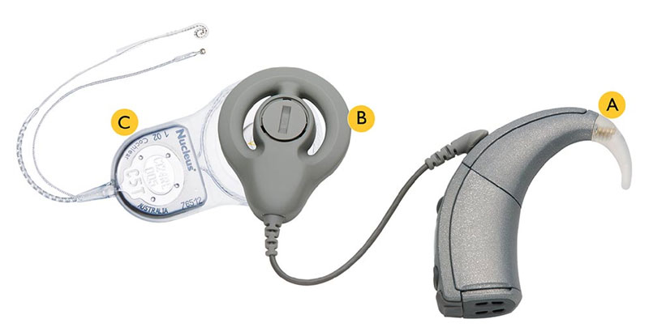

1. Uveďte 3 vybrané společnosti produkující sluchadla nebo KI na území ČR.
2. Popište výhody a nevýhody, které vyplývají z užívání bezdrátové technologie u dětí.